МИНИСТЕРСТВО ОБРАЗОВАНИЯ, НАУКИ И МОЛОДЕЖНОЙ ПОЛИТИКИ КРАСНОДАРСКОГО КРАЯ  Государственное бюджетное учреждение  дополнительного образования Краснодарского края  «ЦЕНТР РАЗВИТИЯ ОДАРЕННОСТИ»  350000 г. Краснодар,  ул. Красная, 76  тел. 259-84-01  E-mail: cdodd@mail.ru |  | Всероссийская олимпиада школьников  по обществознанию  2016-2017 учебный год  Муниципальный этап  8 класс, ответы  Председатель предметно-методической комиссии: Хагуров Т.А., д.с.н., проф.
1. Являются ли верными приведенные суждения? Ответы «да» или «нет» запишите в таблицу:
1. Многообразие взаимодействий, возникающих между людьми по поводу удовлетворения их потребностей в обществе, называют конфликтами.
2. Цель деятельности – это то, что движет человеком в процессе ее осуществления.
3. Суверенитет – это один из важнейших признаков государства.
4. Основу экономики составляют две сферы – производство и торговля.
5. Граждане могут получать доходы из нескольких источников.
6. Культурой называют все, что создано руками человека.
7. Главным политическим институтом является суд.
8. Этническая группа – это вид нации.
9. Потребность человека во сне – это престижная потребность.
10. Выделяют мажоритарную, пропорциональную и смешанную формы правления государства.

1 | 2 | 3 | 4 | 5 | 6 | 7 | 8 | 9 | 10
нет | нет | да | да | да | да | нет | нет | нет | нет
1 балл за каждый верный ответ
Всего за задание – 10 баллов

2. Выберите правильный(ые) ответ(ы)
2.1.
Ответ:___1,4___
За верный ответ – 1 балл

3. Задания на ряды

3.1. Найдите понятие, которое является обобщающим для всех остальных:
3.1.1.
Ответ: ____Г____
3.1.2.
Ответ: ___А____
3.1.3.
Ответ: ___В___
1 балл за каждый верный ответ
Всего за задание – до 3 баллов

3.2. Что является лишним в каждом ряду? Лишнее выпишите и объясните, почему вы так решили.
3.2.1.
Ответ: ___Б, это элемент традиционной экономики, все остальное - рыночной______
3.2.2.
Ответ: _____Г, это тип власти, все остальное – ветви власти_____
3.2.3.
Ответ: ______Б, это элемент экономической сферы, все остальное - политической______
До 2 баллов за правильный ответ
Всего за задание – до 6 баллов

4. Назовите понятие, которое характеризуют ниже приведенные признаки:
Ответ: _____нормы права_____
За верный ответ – 2 балла

5. Задание на соответствие
5.1. Соотнесите имена греческих муз и те виды искусства, которым они покровительствовали:
1. Эвтерпа | А. муза истории
2. Каллиопа | Б. муза трагедии
3. Клио | В. муза эпоса
4. Талия | Г. муза поэзии и музыки
5. Мельпомена | Д. муза комедии

Ответ:_____1Г2В3А4Д5Б______
Каждое совпадение – 1 балл
Всего за задание – 5 баллов

5.2. По каким атрибутам можно определить имена пяти вышеуказанных муз? Заполните таблицу.
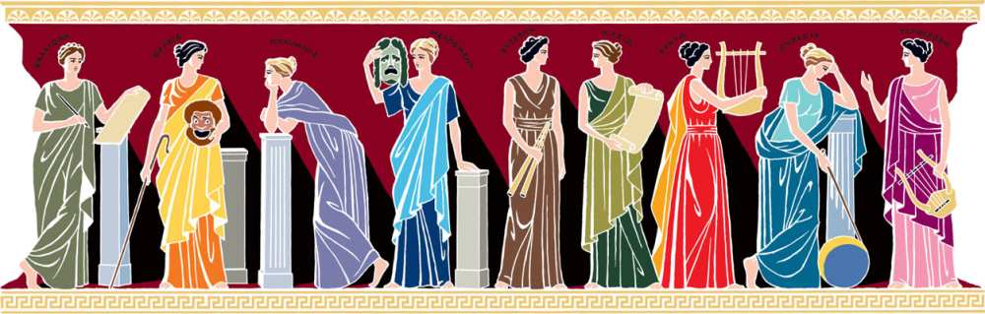
1 2 3 4 5 6 7 8 9
Номер музы под картинкой | Имя музы | Атрибут
5 | Эвтерпа | атрибуты флейта и габой в одной руке
1 | Каллиопа | атрибуты палочка для письма и дощечка
6 | Клио | атрибут свиток
2 | Талия | атрибут смеющаяся маска в руках
4 | Мельпомена | атрибут трагическая маска
За каждое правильное заполнение строки первого и третьего столбца – 1 балл
Всего за задание – 10 баллов

6. Логическая задача
Дипломаты
Встретились два знакомых дипломата, которые не виделись много лет.
- Как жизнь?
- Хорошо. Женат, сын, внук.
- А сколько им лет?
- Внуку столько лет, на сколько уменьшилось количество субъектов РФ по сравнению с 1993 г.
- А сыну?
- Сын младше меня в два раза, а сумма возрастов всех трех родственников равна количеству субъектов РФ сегодня.

Укажите возраст сына и внука дипломата. Обоснуйте свой ответ _______________
- Внуку 4 года: 4 = количество субъектов РФ (89) – количество субъектов РФ сейчас (85).
- Сыну 27 лет: возраст сына = х лет, возраст дипломата = 2х; х+2х-4=85; 3х=81; х=27.
Всего за задание – до 5 баллов

7. Суфийские притчи
7.1.
Богатый купец владел, помимо всего прочего, роскошным фруктовым садом. Однажды он пошел погулять в нем, и когда проходил по винограднику, то увидел черного раба. Тот расположился прямо на земле, с куском хлеба в руках, а напротив него сидела собака. Раб отломил кусок хлеба и бросил его псу. Затем еще и еще, пока наконец не скормил все, что у него было.
Купец подошел к нему и спросил:
– Сколько хлеба ты получаешь в день?
– Это все, что у меня было.
– А зачем ты отдаешь хлеб собаке?
– Она прибежала откуда-то издалека, и сразу видно, что очень голодна. Поэтому я и решил ее накормить.
– Но что ты сам будешь есть сегодня? – спросил купец.
– Ничего. Но все в порядке, я потерплю.

Как вы думаете, что подумал купец? Что он сделал? Обоснуйте свой ответ.
Ответ: Купец подумал: «Я известен во всей округе как щедрый человек, и действительно, я помог очень многим. Но этот человек превзошел меня, хотя он просто скормил хлеб голодной собаке». После этого купец даровал рабу свободу и подарил ему весь большой фруктовый сад.
Допускается другой оригинальный, логичный ответ
Всего за задание – до 5 баллов

7.2. Впишите продолжение фразы
Адский огонь
Однажды Гарун аль-Рашид повстречал юродивого.
– Откуда ты идешь? – спросил халиф.
– Я-то? Из самого ада.
– И что же тебя привело туда?
– Я искал огонь, чтобы раскурить свою трубку, и решил спросить у тамошних жителей, не поделятся ли они им со мной.
– И как, дали они тебе огня?
– Нет, тамошний правитель сказал мне, что нет у них его. «Как же так?» – спросил я. А он мне и ответил: «У нас здесь нет огня, сюда каждый приходит со своим собственным».
Допустимы и другие грамотные и логичные ответы.
До 5 баллов за верный ответ.

8. Решите обществоведческий кроссворд
За каждый верный термин – 1,5 балла
Всего за задание – 26 баллов (если в итоге за задание получается не целое число, итоговый балл округляется до целого в большую сторону)

9. Работа с текстом

Задания по тексту
9.1.
Какой основной метод использовался в данном исследовании? __ Анкетный опрос.__
За правильный ответ – 2 балла
9.2.
Что такое применяемый в социологическом исследовании открытый вопрос? __
Открытый вопрос – вопрос без вариантов ответов ____
За правильный ответ – 3 балла
9.3.
Чем вызван интерес населения к истории нашего государства? _____________________
Интерес населения к истории России во многом обусловлен желанием расширить кругозор (56,5%), потребностью узнать и понять корни своей страны и своего народа (46,9%). Треть респондентов свой интерес объясняет стремлением найти в истории ответы на злободневные вопросы, поскольку часто в средствах массовой информации неоднозначно оценивается то или иное событие. Это вызывает у россиян недоверие к полученной информации и желание самим докопаться до истины. Такой мотив, как увлеченность собственно историей, свойственен только 14,8%. Но стоит отметить расширение спектра индивидуальных мотивов, другими словами, внутренних побуждений, составляющих мотивацию отдельного человека.
Допускаются другие, правильные по смыслу, формулировки
За правильный ответ – 7 баллов
9.4.
Перечислите темы, вызвавшие наибольший интерес у респондентов, интересующихся историей российского государства и общества, в 2015 г. по сравнению с прошлыми этапами исследования. Назовите причины изменений в оценках граждан. ____________
1) великие люди российской истории, 2) становление и развитие российского государства, 3) события военной истории, 4) изменения в международном положении страны, 5) объединение разных народов в российское общество. Это может быть вызвано событиями, произошедшими в 2014-2015 гг. – присоединение Крыма, введение санкций и антисанкций и т.д., появлением в СМИ телепередач об истории страны (могут быть названы другие причины).
За правильный ответ – 7 баллов
9.5.
Что такое мнемоническое место? Что дает посещение таких мест? __________________
Мнемоническое место – место памяти истории. Посещение мнемонических мест является важным способом для побуждения воспоминаний о прошлом и укрепления исторической памяти, развития чувства сопричастности к истории своего народа, формирования чувства патриотизма.
За правильный ответ – 3 балла

ВСЕГО ЗА ТУР – 100 баллов

